
دانشکده مهندسی کامپیوتر و فناوری اطلاعات
پیشنهاد پروژه دوره کارشناسی

طراحی و کدنویسی یک ابزار خودکار تست حملات امنیتی
دانشجو
مهدی رحیمی بلداجی (96213017)
استاد راهنما
دکتر رسول اسماعیلی فرد
استاد ناظر
دکتر رضا جاویدان

ایده پروژه خود را با ترسیم یک شکل نشان دهید
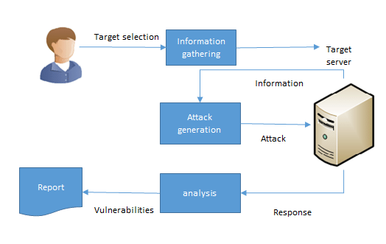
موضوع پروژه را توضیح دهید
در این پروژه یک ابزار تعاملی تست نفوذ به جهت شناسایی خودکار مشکلات امنیتی موجود در یک وبسایت پیاده سازی خواهد شد. هدف نهایی این ابزار، شناسایی مشکلات امنیتی و آسیب پذیری های موجود در یک وب سایت است. این ابزار با کمترین مقدار دخالت توسط کاربر مشکلات امنیتی رایج در وب سایت ها مانند SQL Injection را مورد تست قرار می دهد. این کار با انتخاب حملات مختلف در واسط کاربری این ابزار انجام می گیرد. در پاسخ این ابزار مشکلات امنیتی موجود در وب سایت را به کاربر گزارش می کند. علاوه بر این، با در نظر گرفتن کتابخانه های غنی تر نظیر Burp Suite حملات پیچیده تری را نیز پیاده سازی خواهد شد.

مشخص کنید که در این پروژه چه مطالبی یاد خواهید گرفت
- مطالعه و بررسی آسیب‌پذیری‌های امنیتی متداول یک وب سایت.
- بررسی روش های نفوظ و اجرای دستورات یا کدهای مخرب
- بررسی روش های اجرای حمله SQL Injection
- استفاده از ابزار Burp Suite
- طراحی و کد نویسی یک ابزار خودکار تست حملات امنیتی

راهنمای ارائه پیشنهاد:
- در بخش ترسیم ایده از یک شکل انتزاعی نظیر فلوچارت برای نمایش معماری و نکات مهم سمینار نظیر الگوریتم ها، روش ها و ... استفاده کنید. فراموش نکنید که یک تصویر معادل هزاران کلمه است.
- مهلت انجام و تحویل پروژه تا انتهای نیمسال جاری است و در صورت عدم تحویل پروژه مطابق قوانین تحصیلی نمره صفر برای شما لحاظ خواهد شد.
- این فرم می بایست حداکثر در 3 صفحه تکمیل شده و برای استاد راهنما ارسال گردد.
- استاد راهنما در صورت تایید و پذیرش پیشنهاد ارائه شده توسط دانشجو می بایست این فرم را جهت تایید موضوع در جلسه گروه دانشکده ارائه نماید و سپس آن را از طریق سامانه اتوماسیون اداری برای کارشناس آموزش دانشکده ارسال نماید.

